办公软件及操作系统的激活方法

注意：

1、激活，特指Windows 7、Windows 8.1、Windows 10、Office2010、Office2013、Office2016软件正版认证方式。

2、若已安装以上软件部分版本的破解版，可直接使用激活工具激活为正版。

1）Windows版本为专业版（vol版），可直接激活为正版

控制面板——系统和安全——查看该计算机的名称——Windows版本

2）Office版本为专业版（vol版），可直接激活为正版

如何查看Office2013 是“VOL版”还是“Retail版”

方法一：根据安装特点区分

安装的时候，VOL版是不用输入序列号的，而 Retail版必须要输入序列号，尽管所输入的序列号不一定通过验证，据此可区分它们。

方法二：用命令查看

打开 Office2013 安装文件夹（Microsoft Office） → 按住 Shift，右键点击“Office15 文件夹” → 点击“在此处打开命令窗口” → 输入cscript ospp.vbs /dstatus → 查找 LICENSE DESCRIPTION: Office 15, RETAIL channel 或 LICENSE DESCRIPTION: Office 15,VOLUME_KMSCLIENT channel，前者是Retail版，后者是VOL版。

为确保激活成功，建议使用本站提供下载的软件版本！

激活方式：

1. KMS 激活

适用于校园网内用户，使用方式简单，只需在待激活的电脑上，以管理员权限运行激活脚本，并选择要激活的项目，即可完成激活。首次激活成功后，系统会定期（周期为180天）连接校内KMS服务器自动完成激活。

脚本下载：[KMS激活](ftp://ftp.gxufe.edu.cn/network/微软正版化软件镜像/KMS激活.zip)

**KMS激活脚本使用说明（以Office2016为例）**

**注：为避免激活脚本被误认作病毒文件，激活前请先关闭杀毒工具。**

    1）下载存放到桌面，解压后，运行“KMS激活.bat”文件，如图：

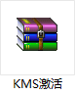 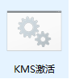

    2）按菜单提示，输入想要激活软件的序号后按回车键，如图：

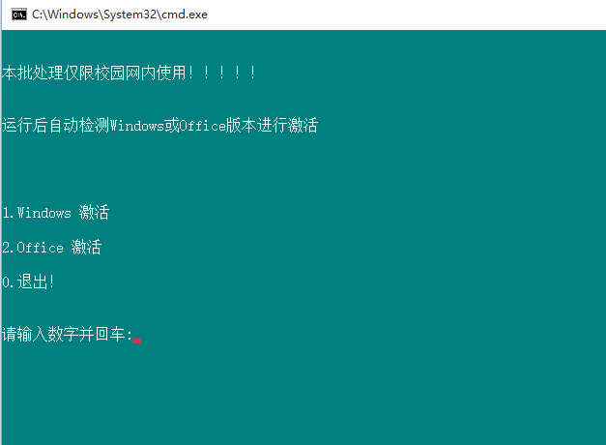

    3）激活成功后，界面显示“Successfully applied setting”，根据提示按任意键后激活完成，如图：

